电气学院2019-2020学年
第一学期第十七周本科教务工作通知
1.毕业设计安排
2020届毕业生毕业设计分配工作已于上周安排布置，请各专业负责人于12月24日（本周二）前将具体分配名单交教科办吴中华老师处。指导教师请于2020年1月5日前（第十八周周日）登陆毕业论文管理系统拟定毕业设计题目。各专业负责人务必对指导教师拟定的题目严格审核，不符合要求的一律退回（毕业设计是专业认证专家考查的重点内容，请各位老师务必高度重视）。题目审核通过后，指导教师要及时通知学生选题，并安排毕业实习相关工作（本学期放假前务必联系上学生，指导学生完成选题）。毕业设计题目需满足如下几点要求：
（1）要符合各专业培养目标要求，应尽可能结合本学科的发展前沿和社会实际，具有一定的学术性和社会应用价值，落实到生产、教学、科研、管理、经济、社会、文化和实验等具体任务上。
（2）要注意体现复杂工程属性，并且难度应适中，学生经过努力能够在规定的时间内完成毕业设计（论文）。对部分成绩优秀的学生，可安排难度较大的综合性题目。
（3）不能与往年题目相同。
（4）如果题目较大，需要多名学生共同参与的，在方向、内容、技术指标、要求上要有明确区别。
（5）毕业设计（论文）的任务要求应具体，技术指标明确。
注：毕业设计管理系统登陆地址：http://218.196.240.150/login.aspx；学生登录账号为学号、初始密码为：123；首次登录系统后请修改密码。
2.毕业实习安排
2020届毕业生毕业实习由学生自主联系实习单位，学院不集中组织，校内实习原则上无效。毕业实习占用寒假两周时间，截止时间是下学期第二周周末，第三周安排实习答辩。请各位指导教师通知学生务必进入毕业设计管理系统录入实习单位相关信息，无实习单位的毕业实习视为不合格。
3.课程考试相关注意事项
（1）试卷
请各位教师严格按照课程教学大纲要求出卷，并认真履行试卷审批手续，各系（部、中心）主任务必对照大纲、结合专业认证要求严格审核试卷，不符合要求的一律退回。系（部、中心）主任审核后，再递交教学院长审批。
电气专业计划参加2020年专业认证，电气专业学生所有考试试卷必须符合专业认证要求，对应的教学档案材料也须按认证要求整理，随后电气专业会对课程考核提出具体要求，请各位老师积极配合。
（2）成绩录入
按照学校要求，课程考核全面实行过程考核与终结性相结合考核方式。原则上所有课程都应有过程考核，将课堂研讨、测验、作业、实验等过程考核计入学生成绩。任课教师在录入学生成绩时，一定要按照至少三段式成绩录入。即在录入成绩时，下图红色框内十二个分项至少要选择三个以上分项设置系数，录入成绩。（新版教务系统已开通，本学期考试成绩在新系统中录入）
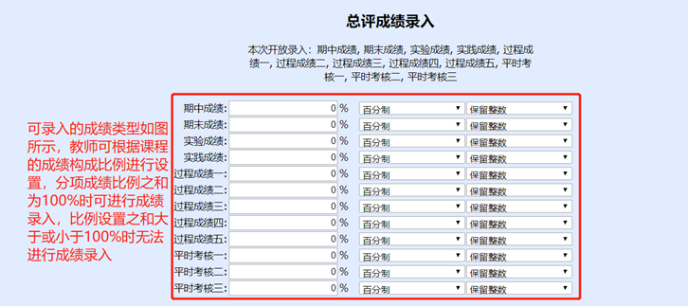

教科办
2019年12月24日

